
Союз городов Центра и Северо-Запада России

Собрание

Решение

20 сентября 2007 года г. Иваново

О членских взносах на 2008 год

Заслушав информацию исполнительного директора Союза городов Центра и Северо-Запада России А.А. Васильева, Собрание отмечает, что:
по состоянию на 20 сентября 2007 года 2 города полностью внесли платежи 2007 года – Петрозаводск и Ярославль; 19 городов произвели частичную оплату – это Архангельск, Боровичи, Великий Новгород, Великий Устюг, Иваново, Калининград, Киров, Коряжма, Кострома, Котлас, Ломоносов, Нарьян-Мар, Новодвинск, Рыбинск, Северодвинск, Сыктывкар, Тихвин, Тверь и Череповец; 6 городов – Северодвинск, Рыбинск, Псков, Вологда, Владимир и Великий Новгород погасили задолженность за 2006 год,
Собрание Союза городов Центра и Северо-Запада России решило:

Городам – членам Союза городов Центра и Северо-Запада России, внести членские взносы за 2007 год и погасить имеющуюся задолженность за предыдущие годы до 31 декабря 2007 года.

- Утвердить на 2008 год членские взносы городов Центра и Северо-Запада России в размере 40 копеек на одного жителя. Перечисление осуществлять ежеквартально равными долями.

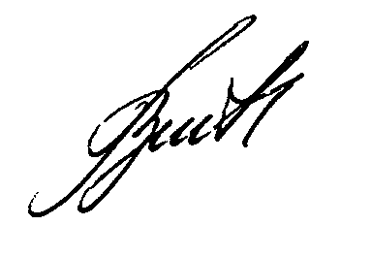
Президент Союза городов

Центра и Северо-Запада России В.В.Волончунас

